Grupos de usuarios
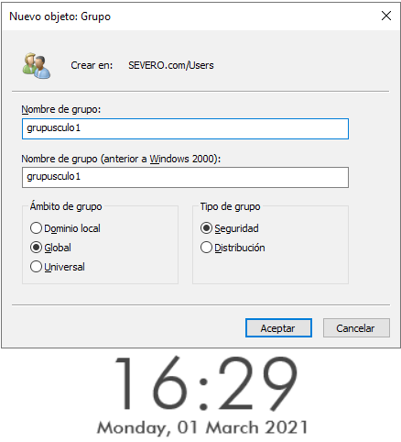

¿Cuantos tipos de grupos existen en Active Directory?
Existen dos tipos:
- ámbito de grupo.
  - Dominio local
  - Global
  - Universal

- tipo de grupo.
  - Seguridad
  - Distribución

Al crear un grupo has de elegir entre uno de ámbito y el otro de tipos de grupo.

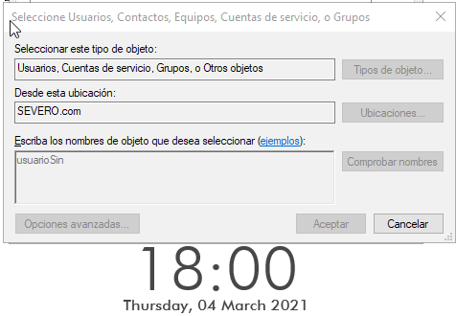
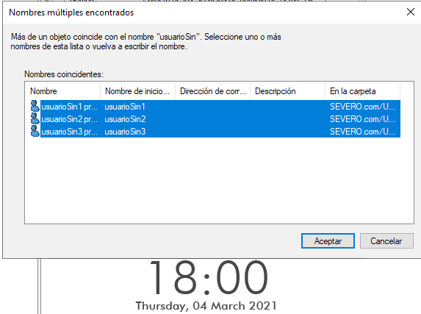

Añadimos al grupo creado anteriormente los usuarios “usuarioSin1”, ”usuarioSin2”, ”usuarioSin3”.

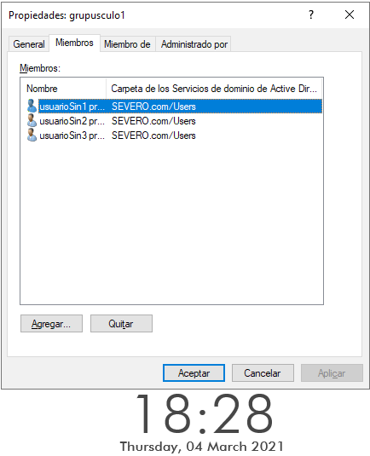

Como podemos comprobar efectivamente los 3 usuarios están adheridos al grupo.

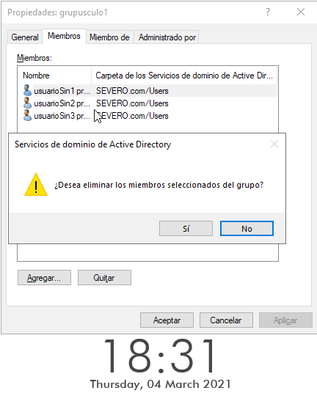
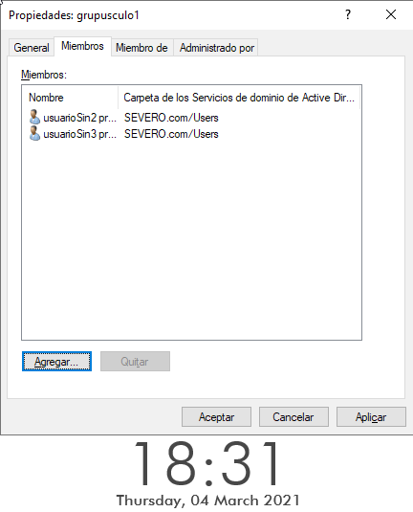

Ahora probamos a quitar al usuario “usuarioSin1”.

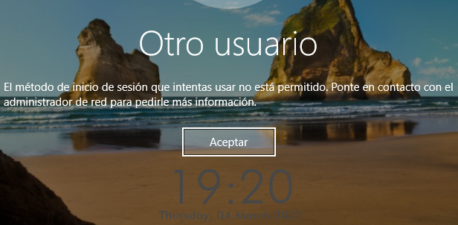

Como podemos comprobar si intentamos iniciar sesión con este usuario en el controlador de dominio, no nos deja ya que este usuario no puede iniciar sesión en este equipo.

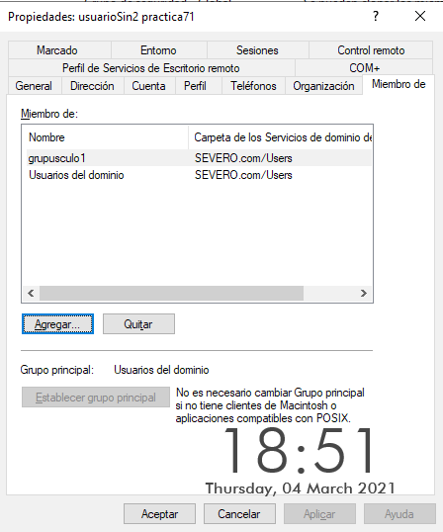
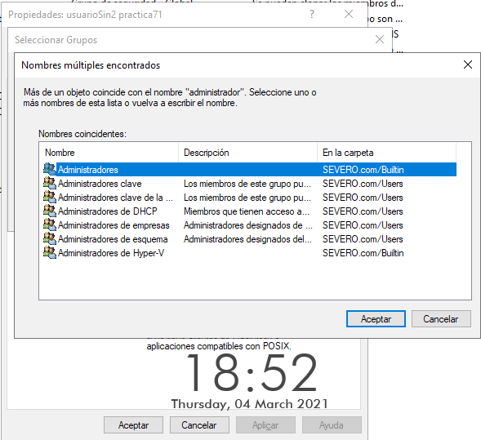

En este punto agregamos el usuario “usuarioSin2” al grupo de “Administradores”. ¿Es bueno incluir a usuario sen este grupo? No, no es bueno ya que de esta forma no podemos limitar sus permisos y privilegios.


Y si intentamos iniciar sesión ahora, ya nos deja.

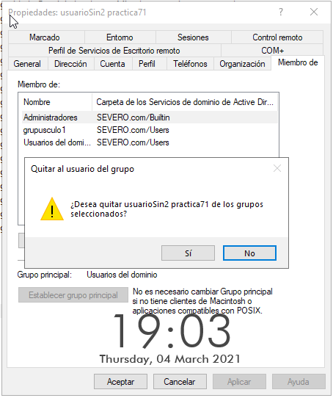

Y si ahora lo volvemos a quitar del grupo administradores, vemos que no nos deja iniciar sesión con él.
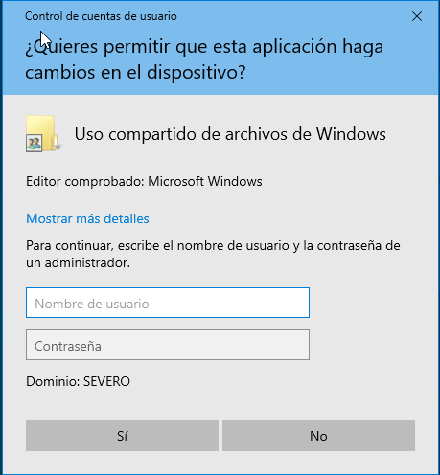

Qué ocurre?
No nos deja.
¿Por qué?
Ya que el utilizar los recursos compartidos del dominio, esta restringido a solo administradores de dominio.

El punto 9 no he podido hacer lo ya que no he encontrado el grupo de operadores de servidor.

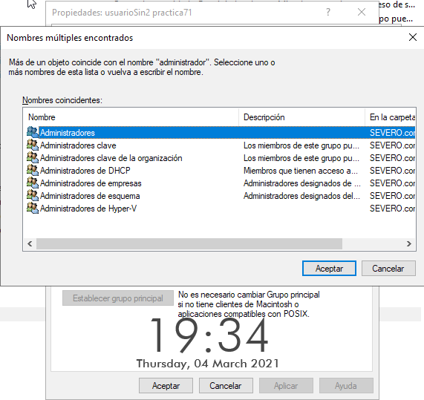
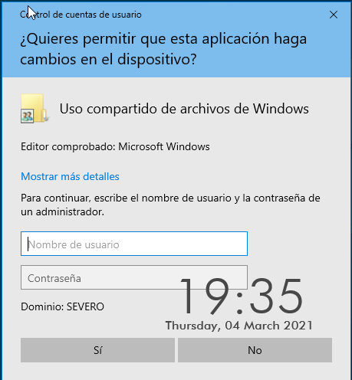

Intentamos hace una carpeta compartida en el usuario “usuarioSin1” pero me vuelve a pedir permisos de administrador.
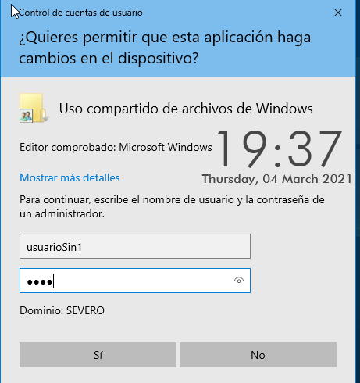

Ya que no nos deja, para poder solucionar lo y que nos deje, tenemos que agregar al usuario “usuarioSin1” al grupo de “Administradores” en cuyo caso ya nos dejará acceder con sus credenciales.

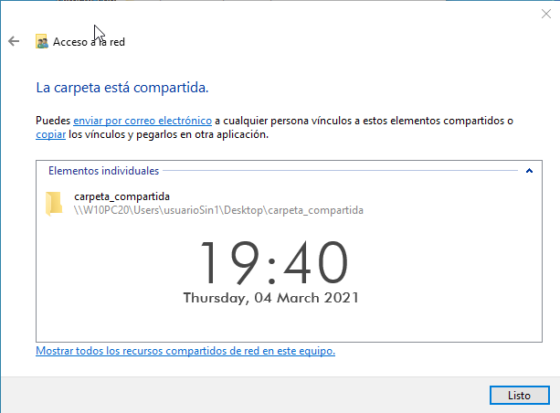

De esta forma ya poder compartir nuestra carpeta.

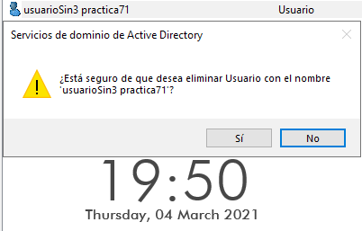

Y ahora eliminamos la cuenta del usuario “usuarioSin3”.

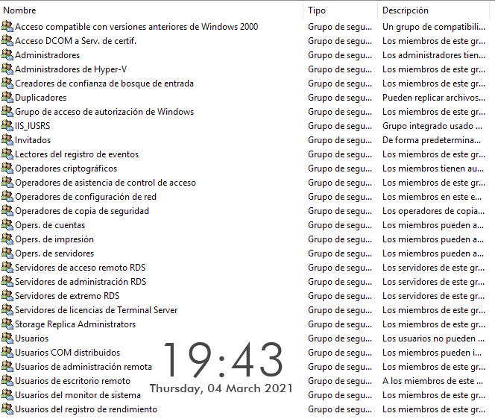

Accedemos a la carpeta de “Builtin”.

¿Has creado tú estos grupos?
No, no hemos creado nosotros estos grupos si no que los ha creado el propio dominio

¿para qué sirven?
Por ejemplo el grupo “Administradores” tiene acceso sin limitaciones tanto al equipo (servidor), como a todo el dominio

Y por ejemplo el grupo los operadores de cuentas, los miembros que pertenezcan a este grupo pueden administrar cuentas de usuarios y grupos de dominio.

